Муниципальное дошкольное образовательное учреждение
«Бархатовский детский сад общеразвивающего вида с приоритетным осуществлением деятельности по физическому развитию детей»

Проект «Здоровые зубы – здоровью любы!».

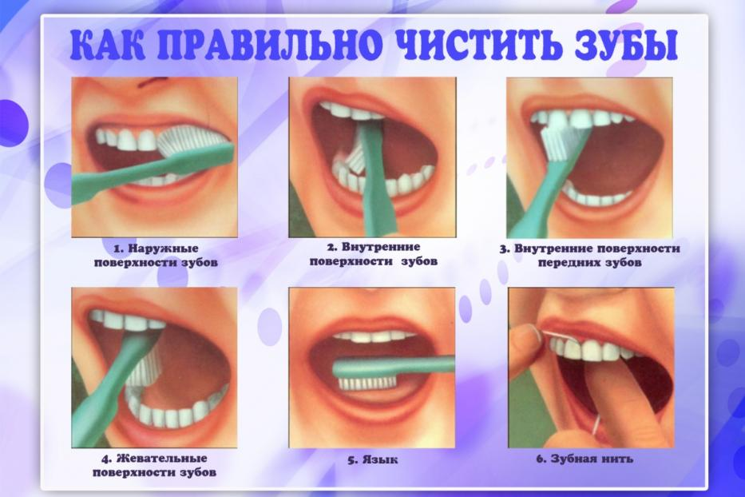

Воспитатель; Осокина Е.В.
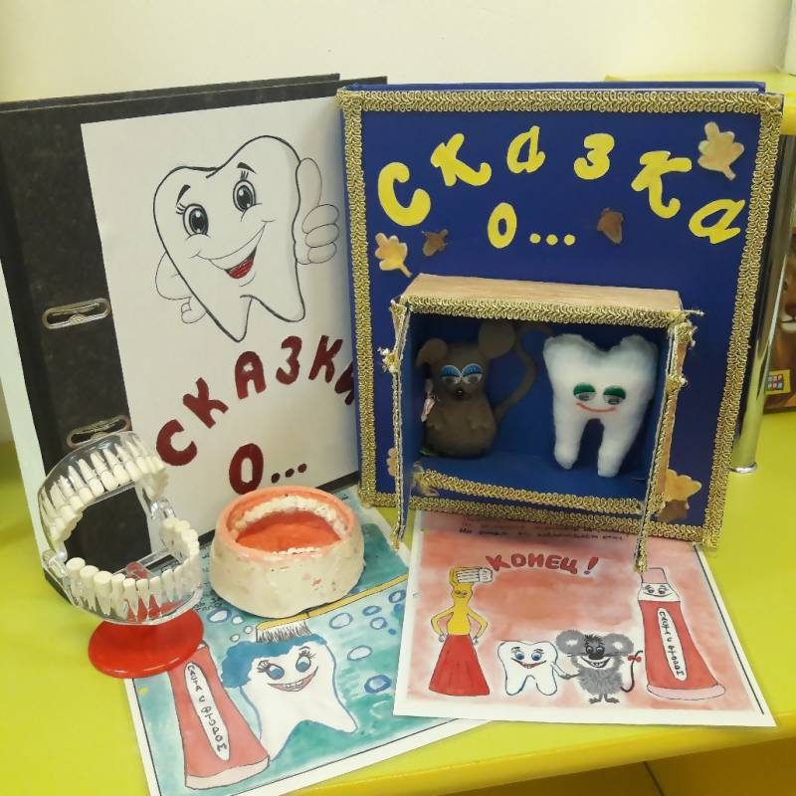Тема проекта: «Здоровые зубы – здоровью любы!»
Тип проекта: познавательно - практический
Вид проекта: краткосрочный.
Продолжительность: краткосрочный - 2 недели.
Участники проекта: дети старшей группы, воспитатели, родители воспитанников.
Актуальность.
В настоящее время установлено, что основные стоматологические заболевания «программируются» до рождения или в первые годы жизни. Эти заболевания отличаются в детском возрасте необычайно агрессивным течением. Исключительно высокая распространенность у детей кариеса (до 90% уже на пятом - шестом году жизни) делает эту проблему особой значимости. Тем более что зубы, пораженные кариесом, — это постоянный источник инфекций, чреватый развитием еще более серьезных общих заболеваний организма. Очаг хронической инфекции в ротовой полости становится рассадником микроорганизмов.
Но мало кто задумывается, с чего же это все начинается. При наличии кариозных зубов, нездоровой слизистой микробы постепенно попадают в кровь и поражают различные органы и системы. Все эти факты позволяют сделать вывод, что помимо эстетического внешнего вида существует множество гораздо более важных причин для того, чтобы следить за здоровьем своих зубов. Каждый человек заботится о своих зубах и дёснах в меру своих возможностей и знаний. Но знания эти часто оказываются поверхностными. Неправильные представления об уходе за полостью рта часто становятся причиной проблем.
Именно поэтому тема нашего проекта «Здоровые зубы» является актуальной. Две недели целенаправленной работы в данном направлении, конечно, не решит всех проблем. Но значительно поможет, во-первых, дать детям необходимую сумму знаний о гигиене полости рта, о строении и функциях зубов, во-вторых, поможет овладеть элементарными умениями и навыками в правильном уходе за зубами и, в-третьих, развить у дошкольников самостоятельность и ответственность. Наш проект реализуется не только через систему занятий, но и в свободное от занятий время (чтение художественной литературы, участие в выставках, игровая деятельность, экспериментирование и т. д.).
Цель проекта:
формировать у детей гигиенические навыки по уходу за зубами, обеспечить осознанное выполнение родителями профилактических мероприятий, направленных на предупреждение заболеваний зубов и полости рта, дать детям необходимые знания о зубах; выработать на основе полученных знаний необходимые гигиенические навыки и привычки.
Задачи проекта:
Образовательные . 1. Расширять представление у детей о том, когда появляются первые зубы и почему они называются «молочными». 2. Расширять знания детей о строении зубов. 3. Познакомить детей с вредной и полезной для зубов пищей. 4. Познакомить с основными правилами ухода за зубами. 5. Познакомить с профессией врача-стоматолога, с инструментами, необходимыми ему для работы.
Развивающие. 1. Обогащать словарный запас детей. 2. Развивать связную речь у детей. 3. Способствовать развитию психических процессов у детей: памяти, внимания, мышления, воображения. 4. Развивать коммуникативные навыки у детей, навыки актёрского мастерства. 5.Развивать мелкую моторику.
Воспитательные. 1. Воспитывать у дошкольников доброжелательное отношение к посещению стоматологического кабинета, к встрече с врачом-стоматологом. 2. Воспитывать у детей желание бережно относиться к своему здоровью.
Предполагаемый результат:
1. Дети должны получить первичное представление о строении зубов, об уходе за ними, о вредных привычках, которые приводят к неправильному прикусу 2. Иметь простейшие представления о правильном питании, о значении витаминов для роста здоровых зубов. 3. Научиться правильно, чистить зубы 2 раза в день, пользоваться зубной нитью, после каждого приема пищи полоскать рот. 4. Иметь желание приобщиться к здоровому образу жизни 5.Не бояться посещать стоматологическую клинику.
Продукт проектной деятельности:
1.Создание стенгазеты « Здоровые зубы – здоровью любы!»;
2.Создание альбома «Здоровые зубки».
1 этап: Подготовительный этап
1. Выяснить уровень знаний детей;
2. Сбор информации о гигиене полости рта;
3. Подбор песен, стихов, рассказов по теме;
4. Подбор иллюстративного материала о гигиене полости рта;
5. Подготовка выставки зубных щеток, пасты и зубочисток;
6. Изготовление памяток для родителей: «Здоровые зубы - хорошее настроение», «Пять правил здоровых зубов»;
7. Разработка дидактических игр «Что полезно для зубов», «Собери картинку», «Запрещается – разрешается», «Какие у нас зубы»;
8. Привлечение родителей к сбору материала для выставки детских фотографий «Как я ухаживаю за своими зубами»;
9. Подготовка консультаций для родителей по теме проекта.
2 этап: Основной этап
Познавательное развитие
НОД: «Наши зубы».
- раскрыть строение и функции зубов;
- объяснить причину болезни зубов;
- познакомить детей с правилами ухода за зубами;
- формировать потребность в сохранении зубов здоровыми;
- приучать ребенка быть внимательным к себе, к состоянию своих зубов.
НОД: «Вредные и полезные продукты для зубов»
- уточнить знания детей о необходимости беречь зубы, глаза, уши;
- знать основные правила ухода за этими частями тела;
- воспитывать умение и желание беречь свой организм.
Речевое развитие
Беседа «Зубы»
-раскрыть строение и функции зубов,
- объяснить причины болезни зубов,
-формировать потребность в сохранении зубов.
Беседа «Для чего нужно чистить зубы».
-выяснить понимание детей о значении ухода за зубами.
Беседа «Питание и здоровые зубы».
-сформировать понятие о том, что здоровье зубов зависит и от пищи, которую мы
принимаем.
Беседа «Профессия врач-стоматолог»
-познакомить с профессией стоматолога;
-воспитывать доброжелательное отношение к посещению стоматологического кабинета, к встречи с врачом – стоматологом.
Беседа «Моя зубная щетка» - учить детей следить за чистотой своей щеткой.
Составление описательного рассказа: «Моя зубная щетка»
Проблемная ситуация: «Что делать, если зуб заболел? »
Социально-коммуникативное развитие
А. Анпилова «Зубки заболели»
Г. Зайцева «Крепкие-крепкие зубы»
Б. Заходер «Все о зубах»
Н. Коростылев «Королева Зубная щетка»
К. Чуковский «Мойдодыр»
Разучивание стихов:
- С. Чудин «Зубная щетка», А. Обухова «Надо чистить каждый зуб», Д.Пономарева
«Чистить зубы», Э.Кийг «Щетка с пастой»….
Сюжетно-ролевая игра «Идем в магазин за полезными продуктами»
-закреплять в ходе игры знания о полезных продуктах.
«Поликлиника»
Дидактические игры и упражнения:
«Запрещается – разрешается» - отрабатывать навык последовательности правил ухода за полостью рта.
«Что полезно для зубов» - закреплять знания детей о полезной и вредной пищи для здоровья зубов.
«Что есть во рту» - учить детей называть части полости рта, описывать их.
«Какие у нас зубы» - формировать понятие о строении и функции зубов.
Игры по развитию речи:
«Сосчитай до 5», «Скажи много», «Образуй новое слово», «Многозначные слова», «Когда так говорят», «Подбери признак».
Детское экспериментирование
Опыт с лимонной кислотой
-дать детям возможность, понять, что от воздействия вредных факторов разрушается
защитная оболочка
Практическая деятельность:
«Как правильно чистить зубы» - учить правильно и последовательно чистить зубы
Художественно-эстетическое развитие:
коллективный коллаж «Корзина продуктов», «Улыбка»
художественное творчество:
- рисование «Моя зубная щетка и зубная паста» «Зубная Фея»
- пластилинография «Здоровые зубы»
-лепка «Веселый зубик, грустный зубик »
- аппликация «Зубные принадлежности»
Работа с родителями:
Привлечение родителей к оформлению уголка зубных принадлежностей.
Анкетирование «Умеет ли ваш ребенок ухаживать за зубами»
Консультация «Как научить ребенка ухаживать за зубами»
Индивидуальные консультации и беседы
«Как правильно выбрать зубную щетку и зубную пасту»
Памятка «Здоровое питание дошкольников», «Здоровые зубы – красивая улыбка»
Папка-передвижка «Как сохранить у ребенка здоровые зубы? »
Консультация «Советы для сохранения зубов»
Наблюдения родителей в домашних условиях: «Уровень принятия ребенком правил ухода
за ротовой полостью»
Наглядно-текстовая информация папка – передвижка: «Все о зубах»
3 этап: Итоговый
1. Создание стенгазеты « Здоровые зубы – здоровью любы!»
2.Создание альбома «Здоровые зубки».
